|  |  |
| --- | --- |
| Gerb-BMSTU_01 | **Министерство науки и высшего образования Российской Федерации**  **Федеральное государственное бюджетное образовательное учреждение**  **высшего образования**  **«Московский государственный технический университет**  **имени Н.Э. Баумана**  **(национальный исследовательский университет)»**  **(МГТУ им. Н.Э. Баумана)** |

ФАКУЛЬТЕТ **Информатика и системы управления**

КАФЕДРА **Компьютерные системы и сети (ИУ6)**

НАПРАВЛЕНИЕ ПОДГОТОВКИ **09.03.01 Информатика и вычислительная техника**

**Отчет**

**по лабораторной работе № 1**

**Название:** Основы Git & GitHub

**Дисциплина:** Языки интернет-программирования

|  |  |  |  |  |
| --- | --- | --- | --- | --- |
| Студент | ИУ6-31Б |  |  | Д.Ю. Воронин |
|  | (Группа) |  | (Подпись, дата) | (И.О. Фамилия) |
|  |  |  |  |  |
| Преподаватель |  |  |  | В.Д. Шульман |
|  |  |  | (Подпись, дата) | (И.О. Фамилия) |

Москва, 2024

**Цель работы** — знакомство с системой контроля версий Git, получение и закрепление практических навыков упраления git-репозиторием с помощью базовых команд.

**Задание:**

1. Установите утилиту Git: <https://git-scm.com/book/en/v2/Getting-Started-Installing-Git>
2. Следуя инструкции <https://dev.to/joshhortt/how-to-generate-and-add-an-ssh-key-to-github-1fe1>, зарегистрируйтесь на [https://github.com](https://github.com/), сгенерируйте ssh-ключ и положите его в ваш личный кабинет
3. Далее, вам необходимо сделать свою собственную копию репозитория с данной лабораторной работой. Черзе интерфейс GitHub cделайте Fork текущего репозитория
4. Cклонируйте форкнутый репозиторий на свою локальную машину по ssh с помощью команды git clone git@github.com:<адрес вашего репозитория>.git и перейдите в соответствующую директорию
5. Создайте локально от ветки master ветку dev и переключитесь на неё с помощью команды git checkout -b dev
6. Модифицируйте файл text.txt, заменив слово "world" на ваше имя, после чего проиндексируйте изменения с помощью команды git add ./text.txt и зафиксируйте изменения с помощью команды git commit -m "hello"
7. По аналогии с предыдущим шагом, добавьте отчёт по лабораторной работе в директорию docs в формате pdf (шаблон титульника находится там же)
8. Запушьте локальную dev-ветку в свой удаленный репозиторий GitHub с помощью команды git push origin dev и создайте Pull request из dev в master с помощью интерфейса GitHub
9. Продемонстрируйте результаты в ходе защиты лабораторной работы

**Ход работы**

1. На компьютере уже установлен Git – Рисунок 1;



Рисунок 1 – Версия Git

1. Согласно инструкции сделаем и свяжем с GitHub’ом ssh-ключ;
2. Сделаем собственную копию репозитория с помощью Fork – Рисунок 2;

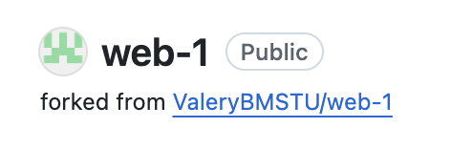

Рисунок 2 – Результат Fork’а репозитория

1. Добавим репозиторий на локальную машину (Рисунок 3);

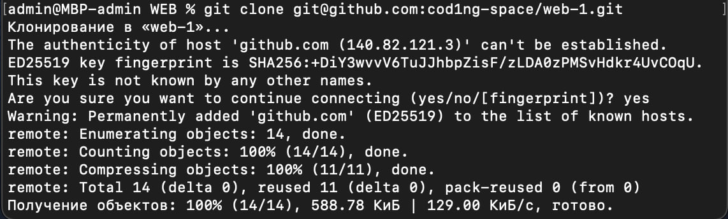

Рисунок 3 – Использование команды git clone

1. Создадим локально от ветки master ветку dev и переключимся на неё (Рисунок 4). Просмотрим все ветки с помощью команды git branch –all (Рисунок 5);



Рисунок 4 – Создание ветки dev и переключение на неё

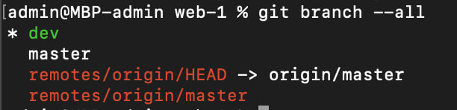

Рисунок 5 – Просмотр всех веток

1. Модифицируем файл text.txt, проиндексируем изменения с помощью команды git add ./text.txt и зафиксируем изменения (Рисунок 6);

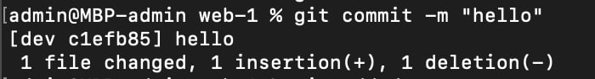

Рисунок 6 – Фиксация изменения

1. Добавим отчёт по лабораторной работе в формате pdf (а также docx) в директорию docs (Рисунок 7);

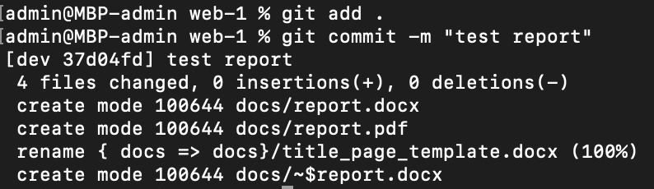

Рисунок 7 – Индексация и фиксирование изменений

1. Загрузим локальную ветку dev на GitHub (Рисунок 8). Также сделаем Pull request из dev в master с помощью интерфейса GitHub (Рисунок 9);

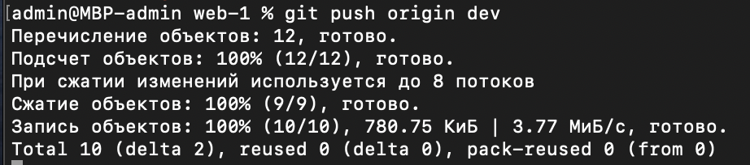

Рисунок 8 – Использование команды git push для загрузки ветки на GitHub

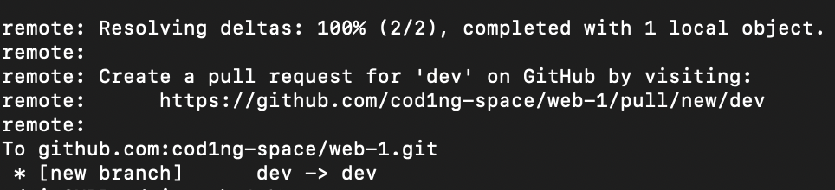

Рисунок 9 – Результат Pull request’а

**Заключение:**

С помощью консольной утилиты Git можно отслеживать и вести историю изменения файлов в проекте для различных файлов. Кроме того, Git позволяет откатить проект до более старой версии, сравнивать, анализировать или загружать изменения в удаленный репозиторий.

**Список использованных источников:**

<https://github.com/ValeryBMSTU/web-1?tab=readme-ov-file>

<https://learngitbranching.js.org/?locale=ru_RU>